Утверждаю
Директор школы
Бозиев Х. Б./________/

Муниципальное казенное общеобразовательное учреждение «Средняя общеобразовательная школа им. А. Т. Кучмезова»

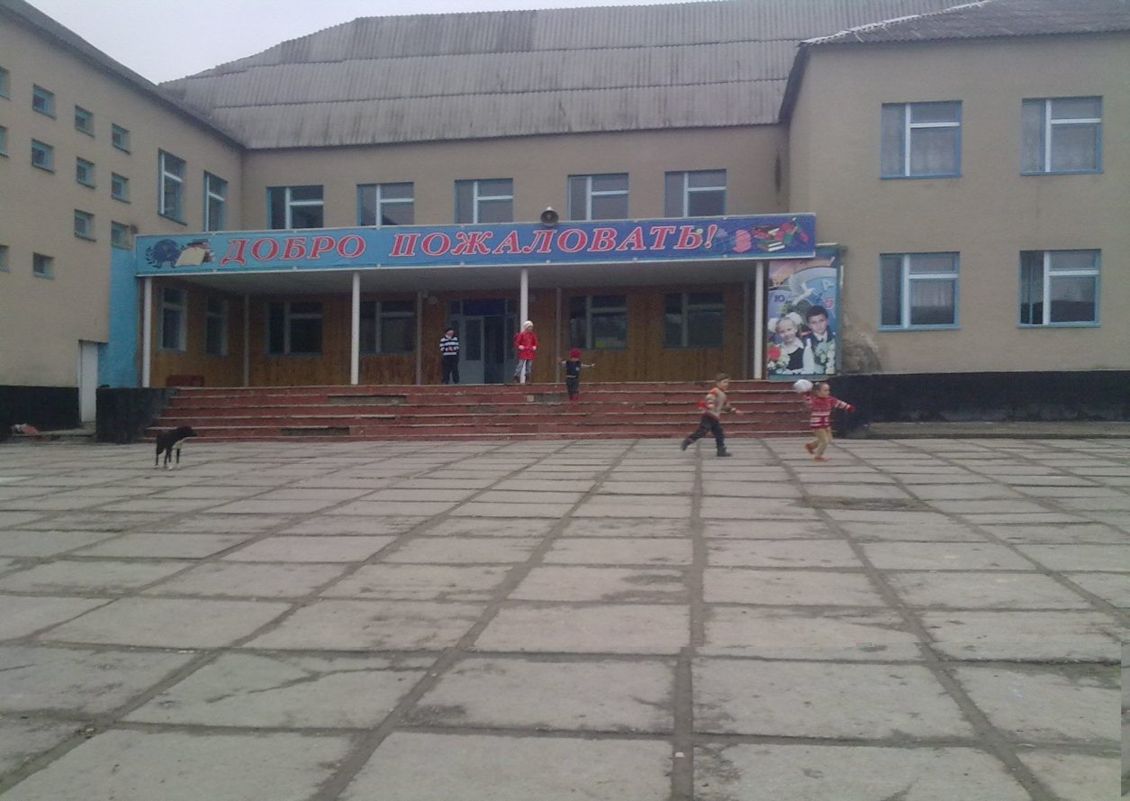

Семинар психологов школ Черекского района

«Вредные привычки: давайте меняться сознательно!»

c.п.Герпегеж 2013 г.
Цель:  Повысить уровень информированности подростков  по проблемам, связанным с вредными привычками;  выработать и развить навыки, предотвращающие  употребление алкогольных, наркотических и табачных  веществ.  Задачи:  Воспитывающая: воспитать негативное отношение к  вредным привычкам.  Развивающая: формировать способность противостоять соблазнам, отстаивать свою точку зрения на значимость здорового образа жизни.  Обучающая: познакомить учащихся с психологическими механизмами формирования привычек и путями избавления от вредных для здоровья и окружающих привычек.  Дата проведения: 18 февраля 2013 г. | Привычка, если ей не сопротивляться,  вскоре становится необходимостью.  Аврелий Августин  1.Сбор участников семинара – 10.00  2. Открытые уроки .  Руководитель семинара – Бербекова Р.С.  методист УО Черекского района.
   | Начало урока | Класс | Форма проведения | Тема классного  часа | Кто проводит
  1. | 10.00 | 2 | Классный час | Вредные привычки | Кучмезова Л.Б.  Жантуева Р. А.
  2. | 11.00 | 5 | Классный час | Вредные привычки. | Кучмезова Л.Б.
  3. | 12.00 | 8 | Классный час | «Курить уже не модно!» | Кучмезова Л. Б.  Кучмезов Т.М.
  3. | 12.30 | Подведение итогов семинара .

